Сценарий осеннего праздника в младшей группе
«Прогулка в осенний лес»
Цели: приобщение детей к образам осенней поры, познание красоты окружающего мира. Развитие творческого воображения, умение быстро реагировать на поставленные задачи, испытывать радость и удовлетворение от действий под музыку.
Задачи: закреплять представление детей об осени. Развивать творческие, певческие, танцевальные способности, память, мышление, речь.
Предварительная работа: разучивание песен, танцев, стихотворений.
Реквизит: Корзина с яблоками, грибочки в корзинке, две корзины для сбора грибов, большой гриб-сюрприз, грибы для игры, листья для танца, погремушки, два зонта.
Роли: Ведущий, Осень – взрослые.
Заяц, Лягушка, Медведь, Лиса, Еж – дети младшей группы.

Ход праздника.
Звучит музыка по выбору музыкального руководителя. Дети заходят в зал, любуются осенним украшением интерьера.

ВЕДУЩИЙ:
Вот и осень наступила,
Всё кругом позолотила.
У березок, у рябинок
Жёлто – красные косынки.
Ветер-озорник летает,
Листья с дерева срывает,
И бросает нам под ноги,
Нас с собой зовёт в дорогу.
Поедем на осеннюю прогулку на поезде.

Упражнение «Поезд», в ходе которого дети, взявшись за плечики впереди стоящего, передвигаются по залу топающим шагом.

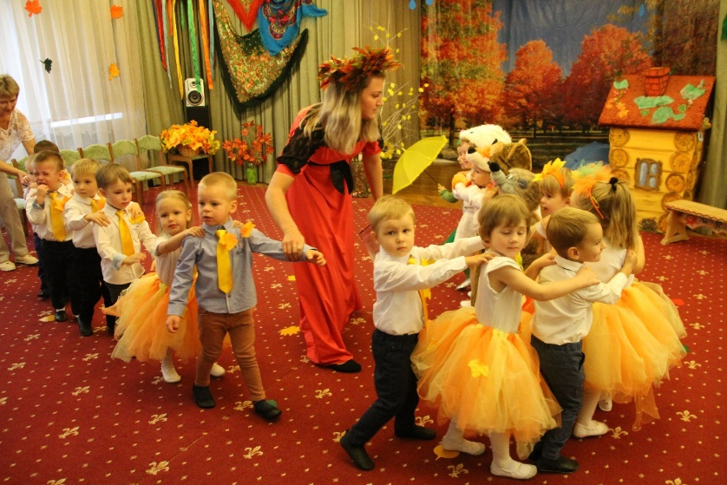
ВЕДУЩИЙ:
Ехали мы, ехали,
В осенний лес приехали.
Как красиво всё кругом,
Листья сыплются дождём.
Ходит осень по дорожке,
Промочила в лужах ножки.
Льют дожди, и нет просвета,
Как ни жаль, уходит лето.
Дует ветер на осинки,
На берёзки и рябинки.
С веточек листы срывает,
Дует, дует, задувает.
Осень в гости зазывает.

Под музыку входит ОСЕНЬ.

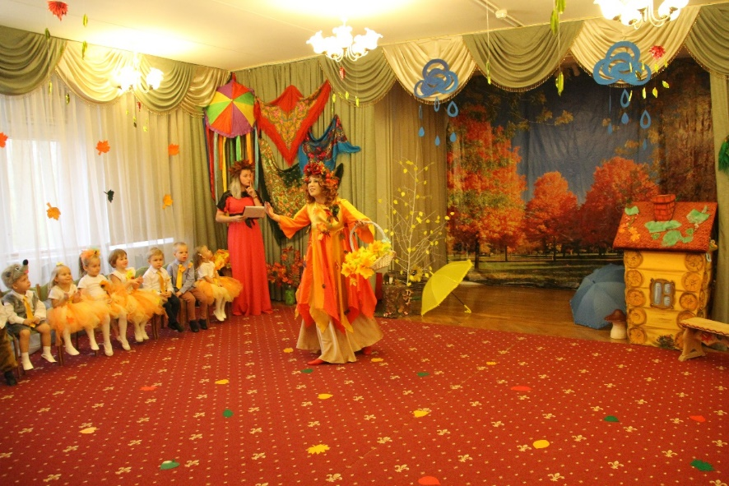
Осень. Здравствуйте, ребятки! Я – красавица Осень! Пришла сегодня к вам на праздник, песни петь, танцевать и веселиться!
Собрала для вас в лесочке
Эти яркие листочки!
Вы, ребятки, их берите!
С ними весело пляшите!
Осень раздает листочки, сама встает с детьми в круг.
1 РЕБЕНОК (в кругу)
Осень золотая!
Всюду листопад!
Листики кружатся!
По ветру летят!

2 РЕБЕНОК.
И летят листочки!
Кружат по дорожке!
Падают листочки
Прямо нам под ножки!
Танец с листочками «Мы - листочки» (в конце танца дети прячутся за листики).
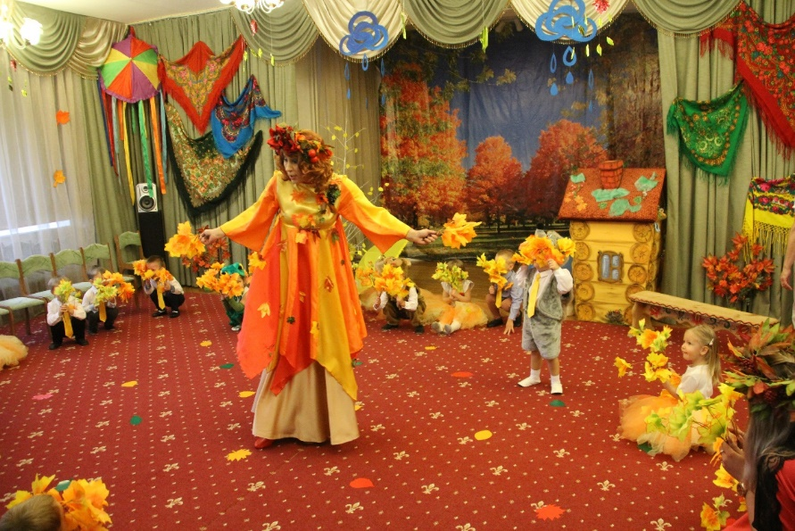
ОСЕНЬ. Детки бегали, плясали
И куда-то вдруг пропали.
Лес большой я обойду
И детишек отыщу!
ОСЕНЬ ходит между детьми и заглядывает за листики.
ОСЕНЬ: Желтые листочки, вы не видели наших деток?
ДЕТИ: Нет, не видели!
ОСЕНЬ. Красные листочки, вы е видели наших деток?
ДЕТИ: Нет, не видели!
ОСЕНЬ. А где же наши детки?
ДЕТИ (открывают лица) Вот они!
ОСЕНЬ. Как подует ветерок, улетай скорей листок!
(Осень ловит детей, дети убегают и садятся на стульчики).
ВЕДУЩАЯ. Осень, милая, садись,
С нами вместе веселись!
Дети песенки споют
И стихи тебе прочтут!

3 РЕБЕНОК
Пожелтели листья вдруг – это осень!
Посмотри скорей вокруг – это осень!
Гриб под елочку залез – это осень!
Нас с тобой зовет он в лес это осень!

4 РЕБЕНОК.
Осень, осень золотая,
Всюду листопад
Листики кружатся,
По ветру летят.
5 РЕБЕНОК
Красные да желтые
Ветер листья рвет
Кружит, кружит в воздухе
Пестрый хоровод.
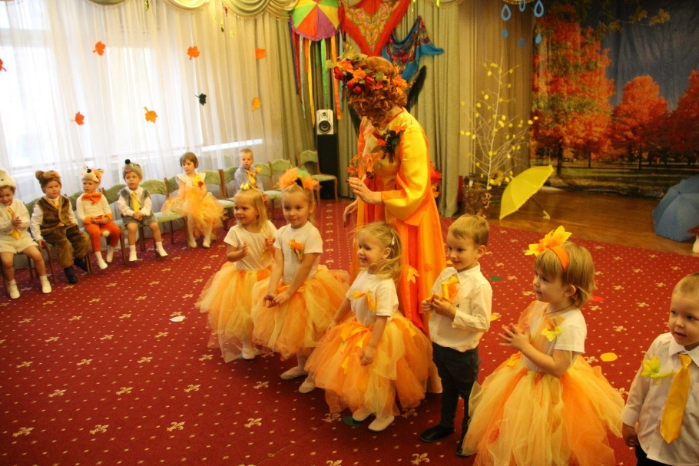

Песня «Дует ветер»
Дует, дует ветер,
Листики летят.
Падают листочки
Под ноги ребят.
Припев. Покружись надо мной,
Мой листочек золотой!
Покружись, покружись!
На тропиночку ложись!

ОСЕНЬ. Если тучка хмурится
И грозит дождем,
Спрячемся под зонтиком,
Дождик переждем!

ВЕДУЩАЯ. А у нас есть зонт большой, красивый!
Если будет солнышко ласково сиять-
Наши ребятишки будут все гулять.
Если хмурый дождик станет моросить-
Будем мы у зонтика помощи просить!

Игра «Солнышко и дождик»
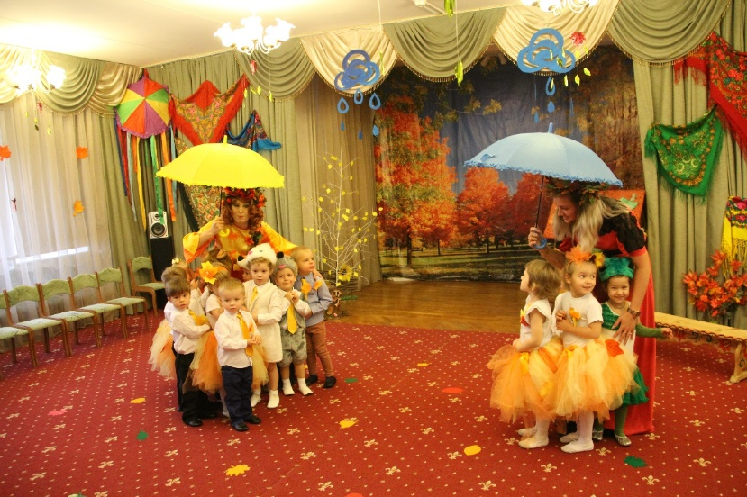
Ребята садятся на места.

ВЕДУЩАЯ. Осень, осень!
Дождик льет.
Погулять нам не дает.
Но не будем мы скучать,
Будем весело плясать.
Танец «Никому про наш секрет не говори…»
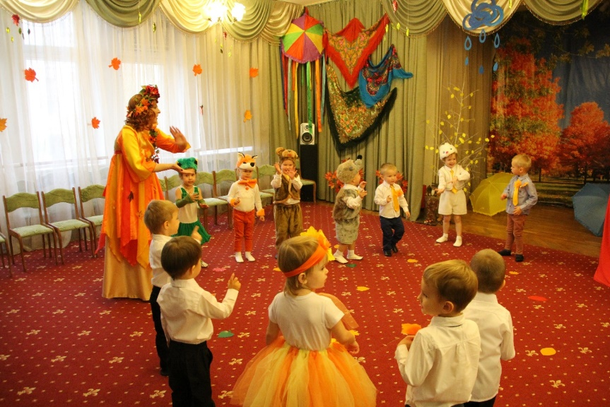
Дети садятся на стульчики.
ОСЕНЬ. Дети, кто-то к нам бежит,
На праздник наш сюда спешит.

ЗАЙЧИК. Я Зайка, я совсем замерз,
Мерзнут ушки, мерзнет нос.
Дождик льет целый день.
Грустно Заиньке совсем!

ВЕДУЩАЯ. Зайка, Зайка, не грусти,
Мы с ребятами тебе поможем.
ОСЕНЬ. Чтоб тепло было зимой,
Теремок ты свой построй.
Проводится пальчиковая игра «Домик».
Тук, тук молотком! (стучат кулачком о кулачок)
Зайка строит новый дом!
Крыша большая – (поднимают руки вверх)
Вот такая!
Окошки большие – (разводят руки в стороны)
Вот такие!
Зайка строит целый день! (стучат кулачком о кулачок)
Зайке строить дом не лень.
Позовет к себе гостей («зовут» руками к себе).
Вместе будет веселей! (хлопают в ладоши).

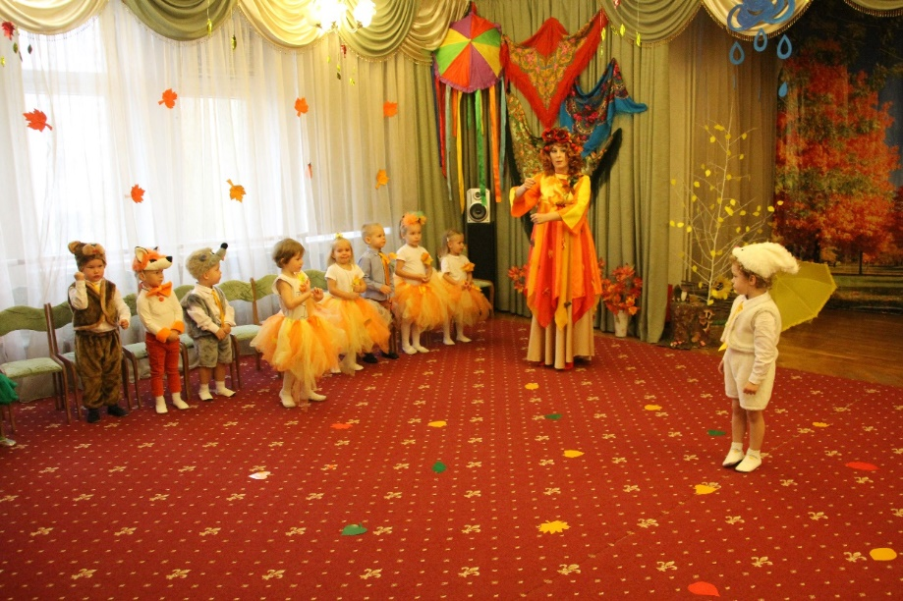
ЗАЙЧИК. Вот и вышел теремок!
Он не низок, не высок! (заходит в дом).
ОСЕНЬ. А вот и первый гость спешит к нашему теремку.

Вбегает ЛЯГУШКА.
ЛЯГУШКА. Ква-ква! Теремок!
Он не низок, не высок!
Пусти меня, Зайка, к себе жить!
ЗАЙЧИК. А что ты умеешь делать?
ЛЯГУШКА. Ква-ква! Я Лягушка!
Я умею петь частушки!

Лягушка поет.
Я веселая лягушка!
Я лягушечка-квакушка.
Буду петь я и плясать.
Наших деток забавлять.

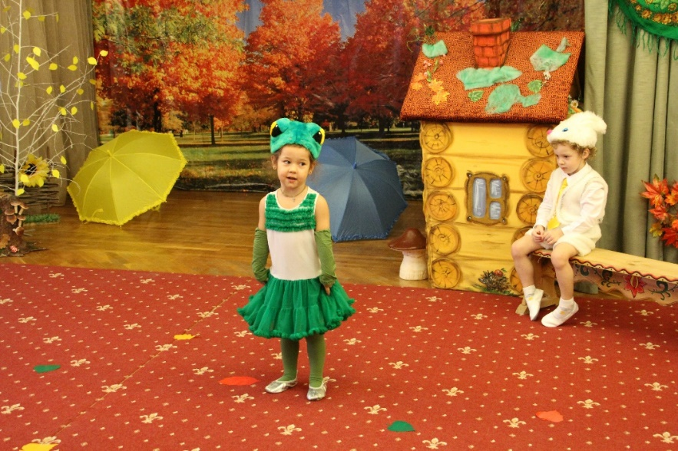
ВЕДУЩИЙ. Лягушка, а наши детки тоже умеют петь песенки. Вот послушай.
Песня «Листья по ветру летят»
- Листья по ветру летят,
Засыпают детский сад.
Мы листочки соберем,
Песенку про них споем.

- Вот какие разные,
Желтые и красные.
Тихо-тихо шелестят.
Танцевать они хотят.

ЗАЙЧИК. Ты, Лягушка, в дом входи, вместе веселее!
ОСЕНЬ. Стали они в теремке вдвоем жить. Ребятки, кто-то еще бежит. Кто это?

Вбегает ЛИСИЧКА.
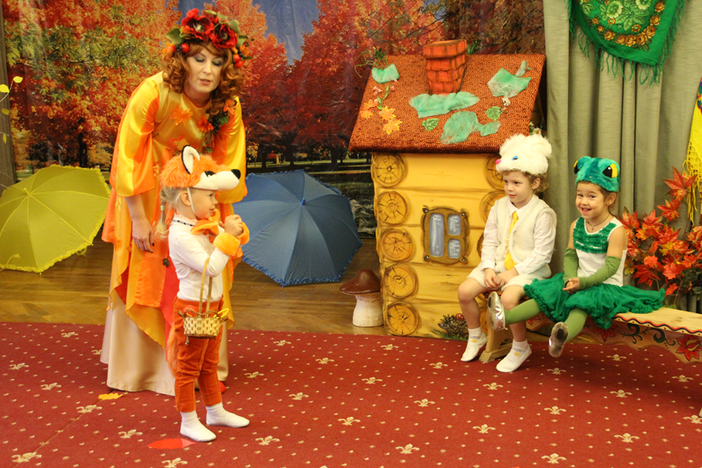
ЛИСИЧКА. Я хитрая Лисичка, рыжая сестричка!
Ой, какой теремок! Он не низок, не высок!
Пусти, Зайка, меня к себе жить!
ЗАЙЧИК. А что ты умеешь делать?
ЛИСИЧКА. Уж я Лисонька-лиса,
Всему свету я краса!
Я к деткам пришла,
Погремушки принесла.
Вы скорее их возьмите
Да с мной попляшите!
Пляска с погремушками.
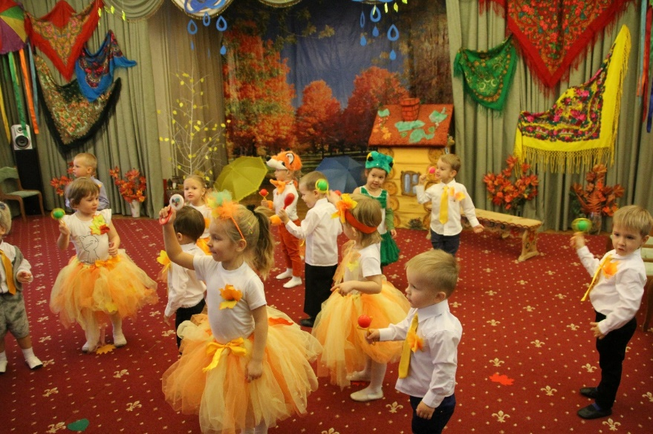
ЗАЙЧИК. Ты, лисичка, в дом входи, вместе веселее!
ОСЕНЬ. И стали они втроем в теремке жить,
Пироги есть да чай пить.
Что это за шум стоит?
Не Медведь ли к нам спешит?

Входит МЕДВЕДЬ.
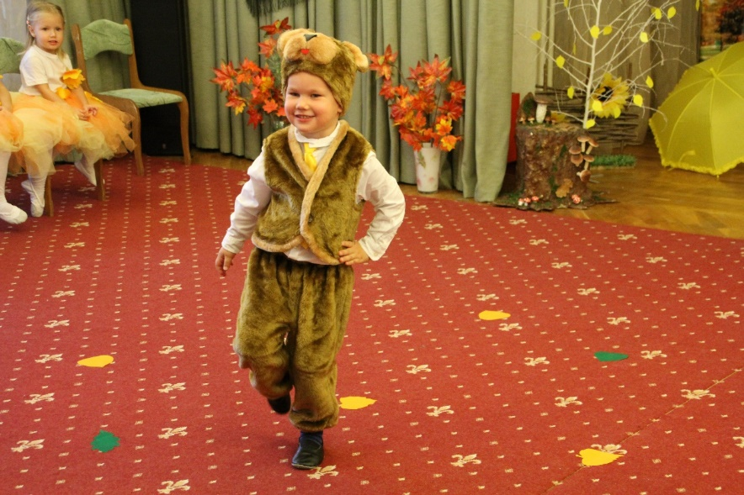
МЕДВЕДЬ. Я – бурый Мишка!
Пришел к вам, малышки!
Вот так Зайкин теремок!
Он не низок, не высок!
Пусти, Зайка, меня к себе жить?
ЗАЙЧИК. А что ты умеешь делать?
МЕДВЕДЬ. Не умею я плясать,
Не умею песни петь.
Я умею только спать
И во сне храпеть.

Медведь садится на пенек и засыпает.
ВЕДУШАЯ. А давайте, детки, мы Медведя разбудим и с ним поиграем!

Игра «По тропинке, по дорожке…»
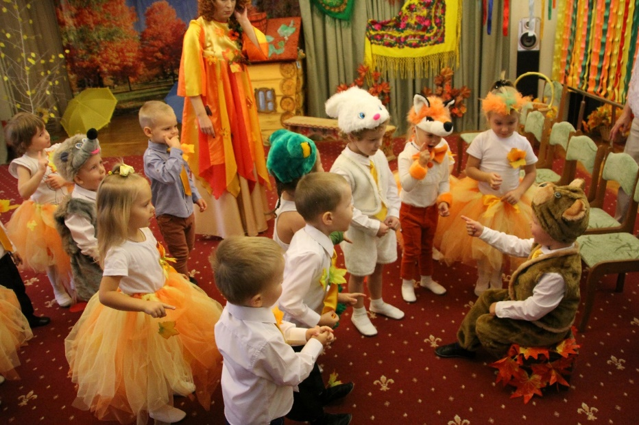
ЗАЙЧИК. Мишка, тоже в дом входи. Вместе веселее!

ОСЕНЬ. Кто-то снова к нам спешит,
Громко фыркает, пыхтит.
Входит ЕЖИК.
ЕЖИК. Я лесной колючий еж, на колючку я похож.
На спине ношу иголки, чтоб боялись меня волки.
Ой, какой Теремок! Он не низок, не высок!
Пусти, Зайка, меня к себе жить?

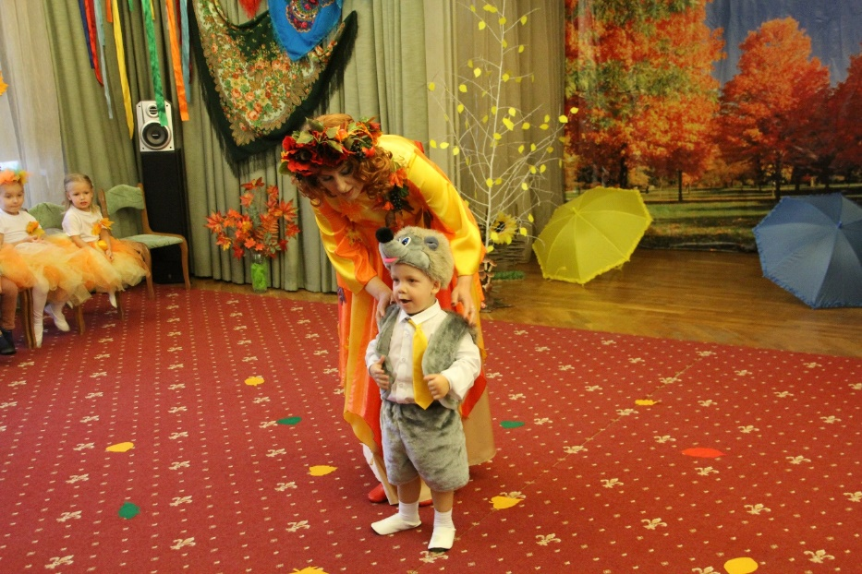
ЗАЙЧИК. А что ты умеешь делать?
ЕЖИК. Я люблю в лесу гулять
И грибочки собирать!
ВЕДУЩИЙ. Ребята, а давайте поможем Ежику собрать грибочки.
Надо взять нам кузовок и отправиться в лесок.
Там под каждым кустиком ждет ребят грибок!
Ну-ка, ну-ка, детвора, собирать грибы пора!

Игра «Собери грибы»
Во время игры ОСЕНЬ говорит.
Гриб-грибок, гриб – грибок,
Полезай-ка в кузовок.
Только, детки, не спешите,
Мухоморы вы не рвите!
Хоть красив его наряд,
Есть нельзя, в грибочке - яд!
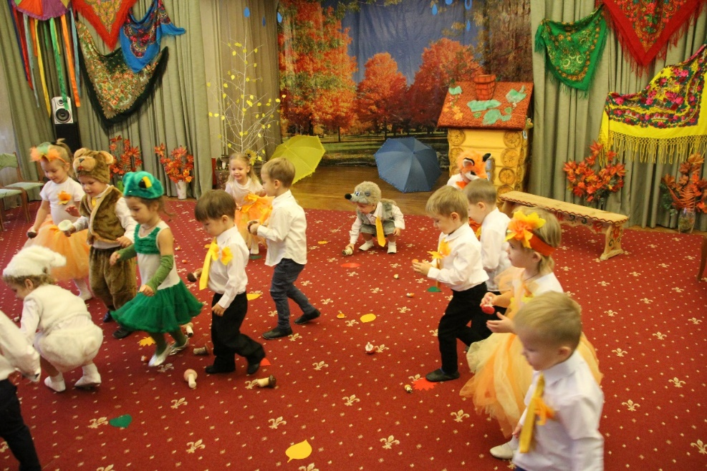

В конце игры находим очень большой гриб (в нем сюрприз –шоколадные грибочки).
ОСЕНЬ. Ой, какой же гриб большой,
Он волшебный, не простой!
Шляпка у нег блести!
Чем же гриб нас угостит?
Шляпку у него снимаем,
Что внутри, сейчас узнаем!
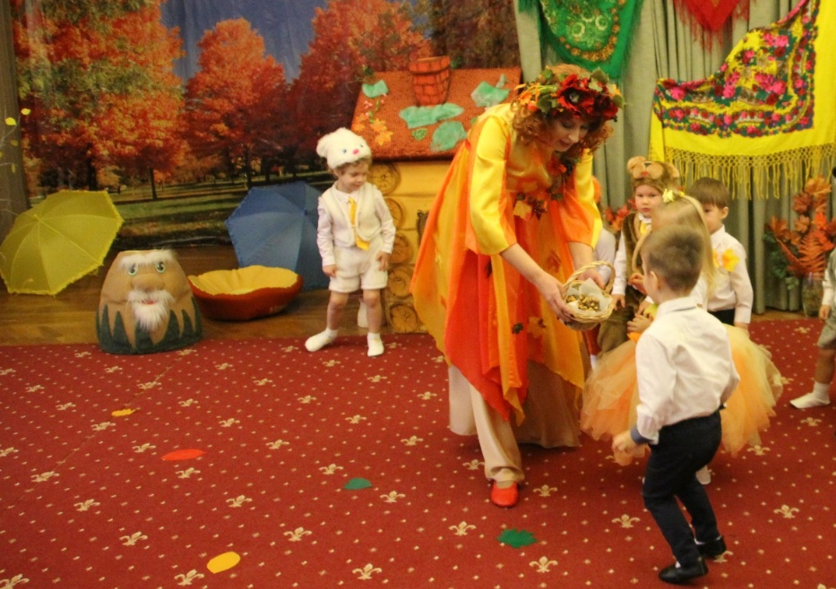

ЗАЙЧИК. Ежик, тоже в дом входи. Вместе веселее!
ВЕДУЩАЯ. Вот так и стали звери вместе жить в теплом и большом теремке. Зайка морковку грызет, Лягушка песни поет, Лисичка пляшет, Ежик грибы собирает, а Медведь спит да теремок сторожит. Теперь им не страшна никакая морозная зима.

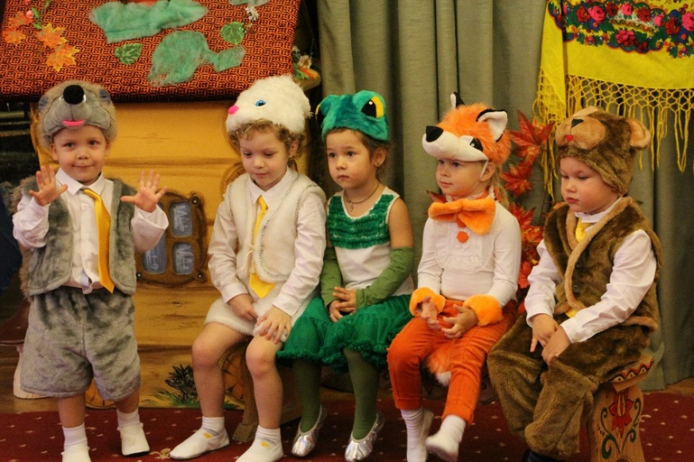
А нам, ребятки, тоже пора возвращаться в свою теплую и уютную группу.

ОСЕНЬ
Как, ребята, с вами весело играть,
Песни петь, смеяться, танцевать!
Я за все благодарю
И вам яблочки дарю! (дарит корзинку с фруктами)

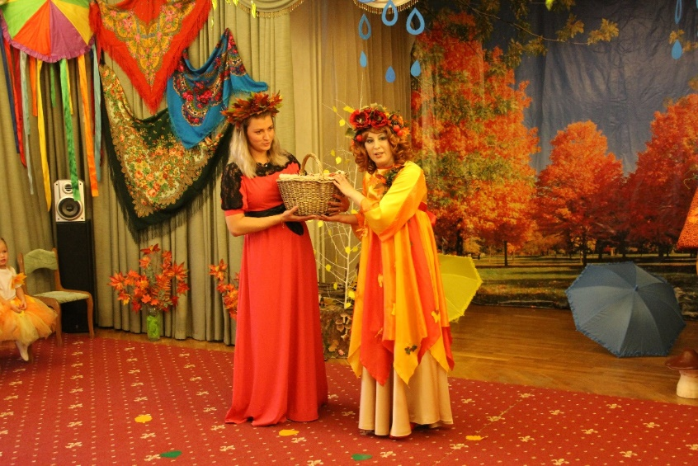
Ну, а мне пора настала уходить,
Место Зимушке холодной уступить.

ВЕДУЩИЙ.
Спасибо, дорогая Осень, за твои подарки! Мы ждем тебя в гости каждый год. А нам с ребятами пора вновь отправляться в детский сад.

Упражнение «Поезд»
(Дети, взявшись за плечики впереди стоящего, передвигаются по залу топающим шагом и покидают зал)

